|  |  |
| --- | --- |
| 产品名称 | 密级 |
|  | 机密 |
| 产品版本 | 共 页 |
|  |

pcl::octree::OctreePointCloudAdjacency算子功能分析说明书

|  |  |  |  |
| --- | --- | --- | --- |
| 拟制 |  | 日期 | yyyy-mm-dd |
| 审核 |  | 日期 | yyyy-mm-dd |
| 批准 |  | 日期 | yyyy-mm-dd |



华为技术有限公司

版权所有 侵权必究

修订记录

|  |  |  |  |
| --- | --- | --- | --- |
| 日期 | 修订版本 | 修改描述 | 作者 |
| yyyy-mm-dd | 1.0 | 初稿完成 |  |
|  |  |  |  |
|  |  |  |  |
|  |  |  |  |
|  |  |  |  |

目录

pcl::octree::OctreePointCloudAdjacency算子功能分析说明书 1

修订记录 1

目录 1

1.1 pcl::octree::OctreePointCloudAdjacency 2

1.1.1 功能介绍 2

1.2 bool pcl::octree::OctreePointCloudAdjacency<PointT, LeafContainerT, BranchContainerT>::testForOcclusion(const PointT& point_arg, const PointXYZ& camera_pos) 3

1.2.1 接口功能 3

1.2.2 接口和IR描述 3

1.2.1 (高性能)实现方案 3

## pcl::octree::OctreePointCloudAdjacency

### 功能介绍

1. 该类从点云中生成八叉树，并可由体素分辨率进行初始化，它的边界框可自适应或被预先定义。
2. 该类实现的关键接口

该类中涉及计算的接口较少

* 1. 测试输入点到指定相机点的直线路径上是否有其他体素的遮挡

bool pcl::octree::OctreePointCloudAdjacency<PointT, LeafContainerT, BranchContainerT>::

    testForOcclusion(const PointT& point_arg, const PointXYZ& camera_pos)

1. 该类的继承关系。

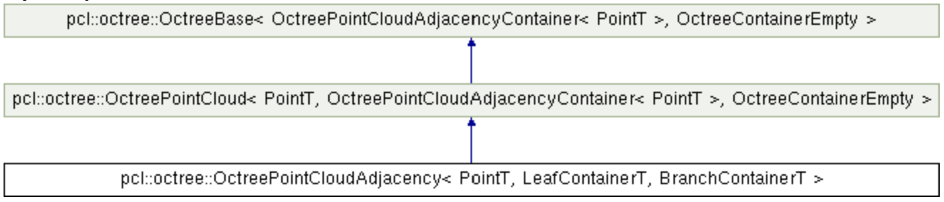

图 1 类的继承关系

## bool pcl::octree::OctreePointCloudAdjacency<PointT, LeafContainerT, BranchContainerT>::testForOcclusion(const PointT& point_arg, const PointXYZ& camera_pos)

### 接口功能

测试输入点到指定相机点的直线路径上是否有其他体素的遮挡。

### 接口和IR描述

1. IR原型定义

IR定义：

|  |  |  |  |  |  |  |
| --- | --- | --- | --- | --- | --- | --- |
| **Op** | **Classify** | **Name** | **Type** | **Type Range** | **Default_value** | **Format** |
| testForOcclusion | Input | point_arg | PointT |  |  |  |
| Input | camera_pos | PointXYZ |  | PointXYZ(0,0,0) |  |
| Output | is_blocked | bool |  |  |  |

1. 算子的实现接口定义

|  |  |  |
| --- | --- | --- |
| 参数 | 类型 | 说明 |
| point_arg | PointT | 被测试的点 |
| camera_pos | PointXYZ | 相机的位置 |
| is_blocked | bool | 为True当查询点到相机的路线被体素阻挡；反之为 False |

### (高性能)实现方案

|  |  |
| --- | --- |
| 该接口需要用到的Tik接口 | vec_mul、vec_rec、vec_add、vec_sub、scalar_sqrt、scalar_max，同genOctreeKeyforPoint()接口 |
| 无法用Tik接口实现的部分 | 同genOctreeKeyforPoint()接口 |

行号见源码附件：

|  |  |  |
| --- | --- | --- |
| 行号 | 解释 | Tik接口 |
| 6、38 | 调用genOctreeKeyforPoint() |  |
| 10~16 | 向量混合四则运算 | vec_mul、vec_add |
| 17 | 向量减法 | vec_sub |
| 19 | 计算欧氏距离(L2-Norm) | vec_mul、vec_add、scalar_sqrt |
| 20 | 向量标准化 | vec_mul、vec_add、vec_rec |
| 22 | 标量乘法 | vec_mul |
| 23 | 调用std::max | scalar_max |